Игра «Счастливый случай».
Неделя математики.

1 гейм. «Гонка за лидером».

Вопросы для 1 команды.
- Наименьшее двузначное число. (10)
- Если книга дороже тетради, то тетрадь… (Дешевле книги)
- Что будет «завтра», а было «вчера». (Сегодня)
- Что тяжелее 1 кг свинца или 1 кг пуха? (Равны)
- 100 уменьши в 25 раз. (4)
- Сколько секунд в 2 минутах? (120)
- Квадрат, пятиугольник, круг. Что это? (Геометрические фигуры)
- Чтоб не мёрзнуть, пять ребят в печке вязанной сидят. (Перчатки)
- Самая большая единица измерения длины. (Километр)
10. Частное, делимое. Какой компонент я не назвала? (Делитель)
11. 13 часов. Назовите время суток. (День)
12. Сколько цифр в числе 100? (3)
13. Когда цапля стоит на одной ноге, то она весит 3 кг. Сколько будет весить цапля на двух ногах? (Тоже 3 кг)

Вопросы для 2 команды.
- Какая разница между числом и цифрой? (Цифры от 0 до 9)
- У 7 братьев по одной сестрице. Сколько всего детей? (8)
- Если сын в 3 раза младше папы, то папа…(в 3 раза старше сына).
- Наибольшее трёхзначное число? (999)
- У него нельзя найти ни конца, ни начала. (Кольцо, обруч)
- Самая маленькая единица измерения времени. (Секунда)
- Уменьшаемое, разность – чего нет? (Вычитаемое)
- 17 увеличь на 5. (22)
- Что это? Назвать, одним словом. СМ, ММ, ДМ, М, КМ. (Единицы измерения длины)
10. 20 часов. Какое это время суток? (Вечер)
11. Что больше 1 кг масла или 1 кг молока? (равны)
12. Сколько цифр в числе 1000? (4)

2 гейм «Тёмная лошадка».
«Тёмная лошадка» - это гость с необыкновенно серьёзными увлечениями в области математики. Гость задаёт 3 вопроса. Отвечает команда, знавшая ответ на вопрос, либо та команда, чья первой подаст сигнал.

3 гейм «Заморочки из бочки».
Каждая команда вытаскивает из бочки задание по очереди.
- Четырьмя прямыми линиями разделите прямоугольник на десять частей так, чтобы в каждой части было по одному кружку.
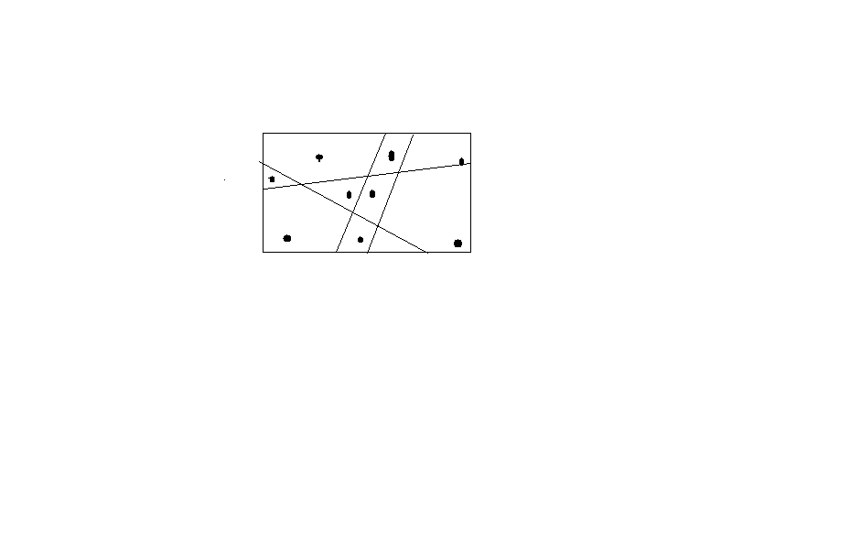

- Старинная задача. Летела стая гусей, а на встречу им гусак.
– Здравствуйте, 10 гусей! – Нет! Нас не десять. Если бы ты был с нами да ещё двое гусей, то тогда было бы 10. Сколько в стае гусей? (7).
- В 2 часа дня в Киеве шёл дождь. Можно ли ожидать солнечную погоду через 10 часов? (Нет, так как, через 10 часов будет ночь)
- Сколько концов у двух с половиной палок? (6 концов)
- Назовите 5 дней, не называя чисел и названия дней. (Позавчера, вчера, сегодня, завтра, послезавтра).
- Плитка шоколада имеет форму квадрата и состоит из 9 квадратных долей. Сколько раз надо разломить, чтобы получить эти доли отдельно? Каждый раз ломается один кусок. (Надо разломить 8 раз).

4 гейм «Ты мне, я тебе»
Каждая команда задаёт команде – соперников по 3 вопроса, поочерёдно. Вопросы каждая команда готовит дома.

